1º Instalación MongoDB: Iremos a la página de MongoDB y le daremos a la pestaña de Software y Community Server. Descargará un archivo .msi e instalamos, esta instalación del servicio servidor de Mongo instalará nuestra otra herramienta MongoDB Compass:

1º .MSI de la página de Mongo

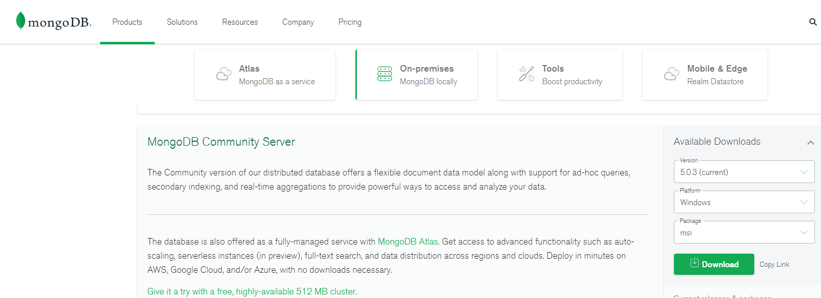

2º Instalación Servidor Mongo

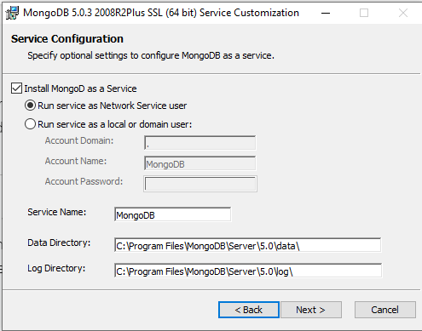

3º Complemento Mongo Compass incluido en la instalación de Mongo Server
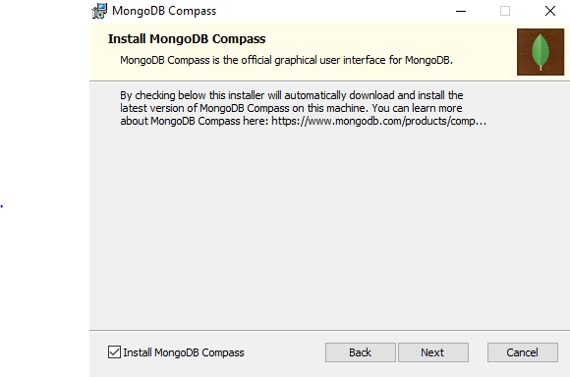

3º Interfaz Mongo Compass

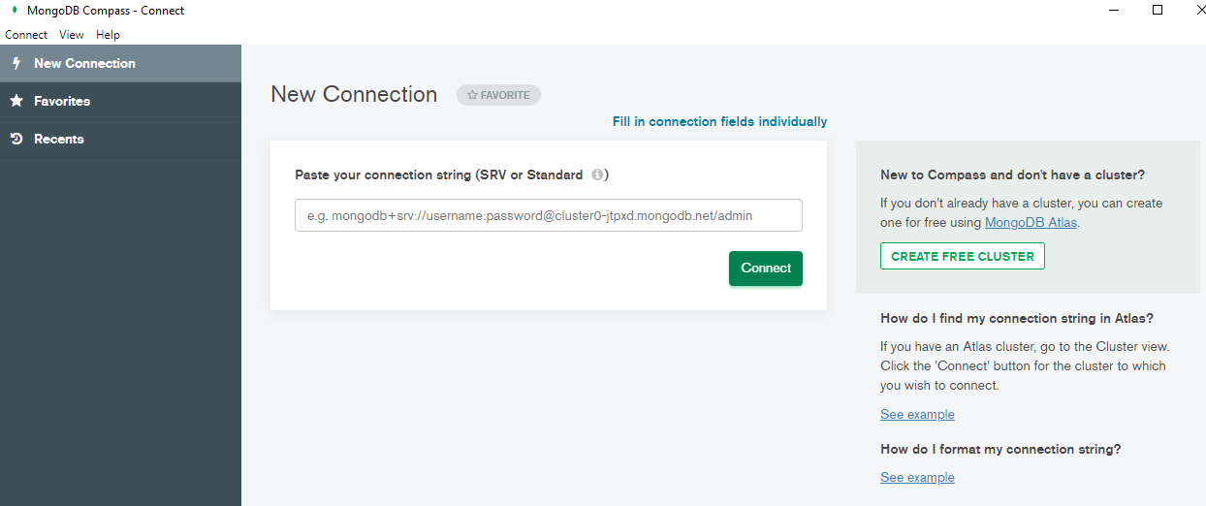

Vamos a C:\Program Files\MongoDB\Server\5.0\bin una vez instalado y a variables de entorno del sistema > Variable de entorno y editamos Path y añadimos la ruta C:\Program Files\MongoDB\Server\5.0\bin.

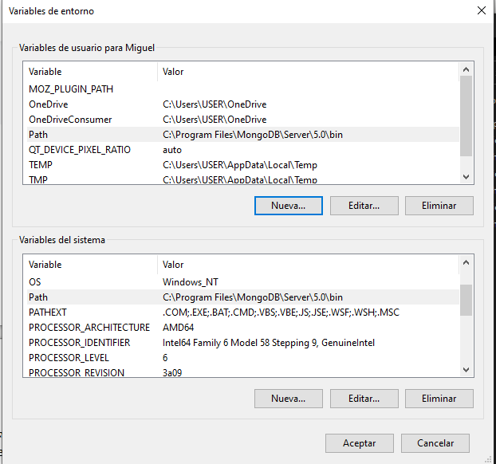

Comprobamos el –version en PowerShell de mongo para ver que tenemos el servicio de Mongo

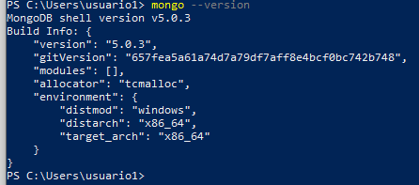

Para empezar a trabajar con Mongo entramos al powershell y ponemos simplemente Mongo y entraremos a su Shell, para ello debemos tener el servicio de MongoServer activo.
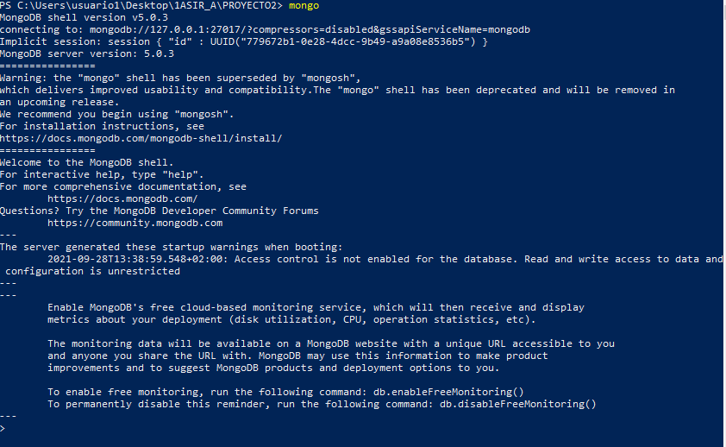

2º Instalamos Visual Studio Code un gestor de código.

Usaremos este programa para crear JavaScript y enviar paquetes de comandos de mongo al servidor para agilizar procesos de creación de documentos o hacer una lista de FINDs, para su descarga nos dirigimos a su WEB, https://code.visualstudio.com/ y le damos al boton azul que nos sale con la versión estable de Windows más reciente.
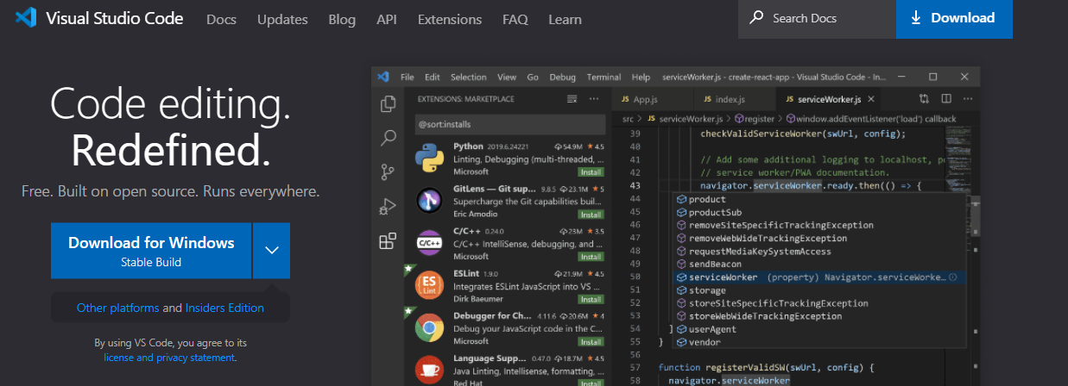
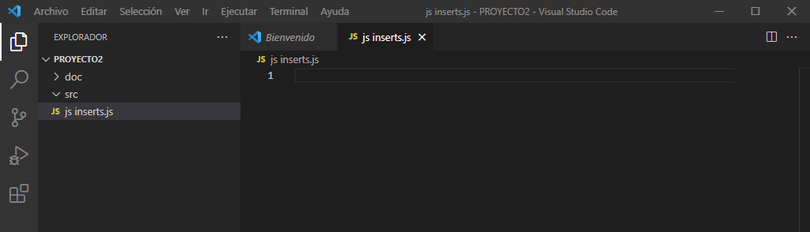
Crearemos en SRC un documento INSERTS.JS que usaremos para listar más adelante
3º Vamos a pasar a enseñar comandos básicos de Mongo en PowerShell

1. Comando DB para ver las bases de datos en la que estamos, al principio te saldrá Test.
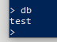
2. Comando Use para usar otra base de datos además de crearla si no la tienes.

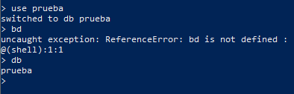
3. Comando show dbs para ver todas tus bases

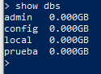
4 .Para crear una colección y un documento con un valor sería:

5. Show collections para ver las colecciones de la base de datos.
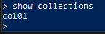

6. Para ver sus documentos:

